―― ―― ――
ホッチキス ホッチキス ホッチキス
厚生労働省認可通信教育 受講生 → 大 学
＜提出時チェックリスト＞
□ 本学様式のレポート用紙をダウンロードして使用している。
□ レポート郵送用表紙 受講生→大学 の差出人欄、大学→受講生 の返送先欄に住所・氏名等を記入している。
□ 受講生→大学、大学→受講生 の２枚とも「切手貼付」欄に15円切手（送付用・返信用）を貼付している。
□ 完成したレポートのデータを保存してある。（※レポートが返却され合格となるまで必ず保存しておくこと。）
＊複数のレポートをまとめて送付する場合＊（右下図参照）
封筒（角型２号など）に入れ、とじた上端の横幅３分の１以上を開封し、「第４種郵便」「厚生労働省認可通信教育」「レポート在中」と記載する。また、切手貼付にあたっては、重さによって料金が異なるので注意すること。
※封筒でまとめて送付する場合、それぞれのレポートには大学→受講生 の返信用切手のみ貼付し、受講生→大学 側は切手不要。
封筒の場合の表書き
幅１/３以上を切り取り開封。
レポート郵送用表紙
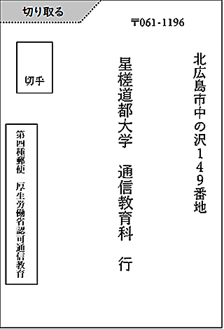
上部３ケ所をホッチキスでとめる。
上部上
「星槎道都大学 通信教育科」という名称が見えるよう点線から２つ折りにし、上下の端が合わさった部分（網掛け部分）をセロハンテープ等でとめて郵送する。（左右は開いた状態）
差出人の欄には郵便番号・住所・氏名を記載、課程に〇をつける。
「第四種郵便
厚生労働省認可通信教育
レポート在中」
と記載する。
切手貼付
※重さで料金が異なる
1～100g ： 15円
101～200ｇ ： 25円
201～300ｇ ： 35円
－ － －

□□
星槎道都大学
通信教育科 御中
（差出人）

山折り線

15 円 分
切手貼付

〒061‐1196
北海道北広島市中の沢149番地
星 槎 道 都 大 学
通 信 教 育 科 御 中

差出人

〒 －

北海道
学籍番号

氏名 （ T ）

課程： 保育 ・ 社福 ・ 精神短期 ・ 精神一般

第４種／レポート在中
厚生労働省認可通信教育
―― ―― ――
ホッチキス ホッチキス ホッチキス
厚生労働省認可通信教育 大 学→受講生

※この用紙は、返送時の表紙となります。
のりを使用せず、テープで留めてください。

返 信 あ て 名
15 円 分
切手貼付

〒 |  | －
 |  | 北海道
 |  |  |  |  | 様

レポート返送を希望する宛先を記載してください。
氏名欄の「様」は消さないでください。

●お問い合わせ
星槎道都大学 通信教育科
〒061‐1196 北海道北広島市中の沢149番地
TEL 011(372)8050 FAX 011(372)8045
E-mail tsushin@seisa.dohto.ac.jp
第４種／レポート在中
厚生労働省認可通信教育

